第十六届中国大学生服务外包创新创业大赛

【A08】车辆零部件的表面缺陷视觉检测系统

项

目

详

细

方

案

队伍：深镀者联盟

刘畅，郎宸，陈熙伦，杨建烨，张钰莹

目录

1. 前言 1

1.1研究意义 1

1.2当前亟待解决的问题 1

1.3创意突破 2

2.问题分析与解决思路 3

2.1问题分析 3

2.2解决思路 3

2.2.1详细解决思路 4

2.2.1使用的方法和技术 4

2.3总体设计 5

3.数据预处理与特征降维 6

3.1数据预处理 6

3.1.1.缺失值处理 6

3.1.2异常值处理 7

3.1.3基于Smote算法的样本平衡与上采样 8

3.2特征降维 8

3.2.1基于曼慧尼特检验的特征分析 9

3.2.2基于Spearman相关性分析的特征筛选 11

3.2.3基于包装法的特征筛选 12

4基于XGBoost算法的多层次医疗保险欺诈识别融合模型 13

4.1反常识检测层 14

4.2总体差异检测层 15

4.3深度分类层 18

5.医疗保险欺诈实时监测模型 20

5.1设计API获取数据 20

5.2数据获取 21

5.3实时数据监测 21

6评估模型与消融实验 22

6.1评估指标 22

6.2消融实验 23

6.3实验结果和分析 23

7.Web设计与GUI展示 23

7.1Web系统需求分析 24

7.2数据库设计 25

7.2.1实体的构建与设计（CDM） 25

7.2.2物理模型的构建（PDM） 25

7.2.3数据字典 26

7.3系统功能WEB展示 26

7.3.1医疗保险欺诈识别模块 27

7.3.2医疗保险欺诈监测模块 28

7.3.3用户管理模块 30

7.3.4系统评估模块 32

7.3.5帮助模块 33

8.系统测试 34

9总结与展望 34

# 

# 前言

## 1.1研究意义

近年来，随着工业技术的不断发展，对于车辆零部件等钢材表面缺陷检测的要求越来越严格，汽车零部件在实际生产过程中，打磨、抛光等各种无法确定的因素会在零部件的表面留下缺陷，这不仅会影响它的外观形象，还会影响零部件的强度，从而严重影响车辆的组装、制造，存在巨大的安全隐患，导致在使用中引发各种事故，因此车辆零部件的缺陷检测十分重要。零部件缺陷检测已从传统的手工分类发展为基于 机器视觉的方法。

## 1.2当前亟待解决的问题

目前，传统的零部件缺陷检测方法多依赖人工检查，效率低、错误率高，难以满足现代生产的高效性和准确性要求。这些问题往往导致产品质量不稳定，增加了企业的运营成本。需要引入智能先进的检测技术，提升零部件的检测效率和准确性，推动智能制造的发展。人工智能（AI）的应用为这些问题提供了有效的解决方案。然而，它们仍面临着多样性、数据处理、模型训练、实时性、跨领域应用等问题。当前系统主要有以下问题需要解决：

（1）反馈报表生成机制不完善。在实际生产中，缺陷检测的结果分析往往需要实时反馈，以便及时采取补救措施。但传统的零部件检测方法多数是事后分析，难以实现实时反馈。因此完善反馈机制，及时得到检测报表，也是车辆零部件表面缺陷视觉检测系统的重要任务；

（2）算法与工业应用结合不紧密，集成与自动化困难。尽管已有许多检测方法，但要将这些方法高效地集成到生产线中，尤其是自动化生产线上，仍然面临技术上的挑战，需要进一步提升集成度和自动化水平。如何将算法高效集成到生产线，也是车辆零部件的表面缺陷视觉检测系统的一大难题；

（3）高质量标注数据缺少，缺陷种类的标注不齐全。车辆零部件表面可能出现多种缺陷，但是缺乏足够且高质量的标注数据，导致模型训练困难，进而影响检测精度。如何利用现有的缺陷类型标注，尽可能发现新的缺陷类型标注，也是车辆零部件的表面缺陷视觉检测系统的急需解决的问题；

（4）缺陷微小以及环境干扰，视觉疲劳或人为疏忽。在实际应用中，表面缺陷的检测常常受到光照、背景噪声等环境因素的干扰，有些缺陷可能非常微小且不规则，传统的检测方法往往难以识别这些微小缺陷。如何通过数据增强解决降低干扰影响，提升检测精度，也是车辆零部件的表面缺陷视觉检测系统的一大痛点；

**3.数据处理**

## 3.1数据获取

（1）直接通过系统导入高质量的钢材表面图片。

（2）通过摄像头现场拍摄图片并实时检验。

## 3.2数据预处理

对于谢韦尔数据集我们进行了文本和图像上处理，首先读取csv文本数据，对数据标注进行了解读，并根据需要对标注数据进行了格式转化，然后，根据标注信息对12568张图像进行了可视化，通过分类统计出无缺陷钢板数量有5902张，将无缺陷图像去除；有缺陷的6666张，在设计训练集和验证集时，缺陷图像1: 897, 3: 5150, 4: 801, 2: 247，由于不同缺陷之间数量极不平衡，对不同类型的缺陷采用了不同程度的数据增强(旋转，切割，合并，噪音等)。同时也度东北大学的NEU-DET数据集进行了标签合并。将两个数据集合并。

表1 谢韦尔数据集分类统计

|  |  |  |  |  |  |
| --- | --- | --- | --- | --- | --- |
| 缺陷类型1数量 | 缺陷类型2数量 | 缺陷类型3数量 | 缺陷类型4数量 | 无缺陷图像数量占比 | 有缺陷图像数量占比 |
| 897张 | 247张 | 5150张 | 801张 | 47% | 53% |

## 3.3…

**7.Web设计与GUI展示**

对于程序的系统结构从底至上分别为运行环境、持久层、基础应用模块层、业务层、接口层、应用层；根据模块化思想，系统整体由用户管理模块、数据采集管理模块、预处理模块、缺陷检测管理模块、数据查询管理模块、数据存储和备份管理模块、报告管理模块七个模块构成。

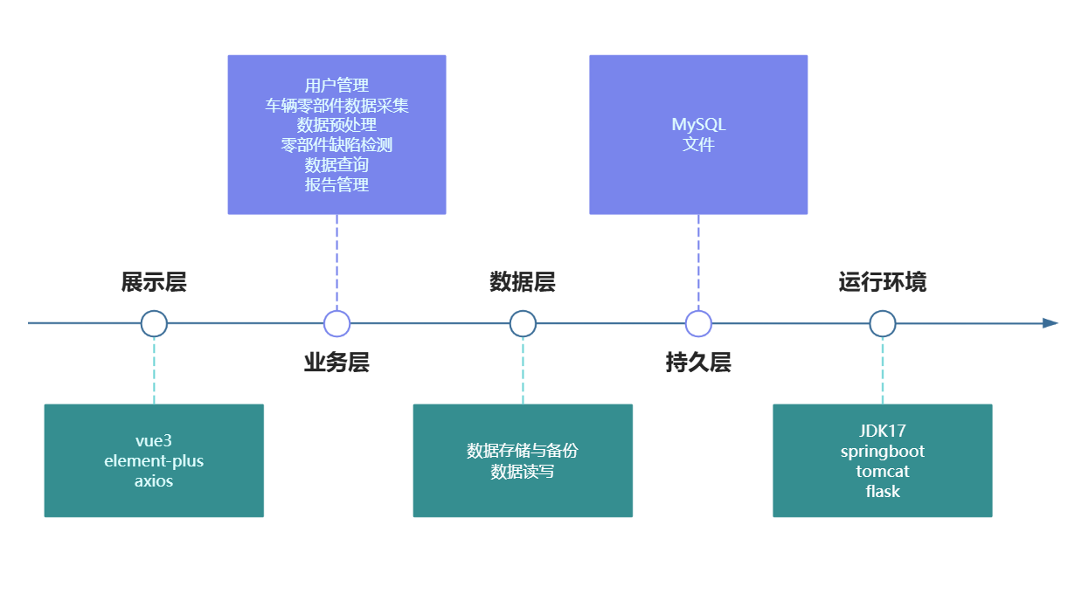

**图x 系统总体系结构框架图**

## 7.1Web系统需求分析

### 7.1.1功能需求

（1）用户注册与登录：

用户可以通过注册账号并登录系统，管理员可以为公司内部员工创建账号，用户输入用户名和密码登录系统。

（2）数据采集：

用户可以通过系统导入高质量的钢材表面图片，或直接拍摄材料照片作为检测数据。支持多种数据格式（如JPG、PNG等）的导入。提供拍照功能，确保检测数据的实时性和准确性。

（3）图像预处理：

系统对上传的图像进行预处理，以提高检测准确性。（考虑以下可能性：去噪：减少图像中的噪声干扰。增强：提高图像的对比度和清晰度。裁剪：截取图像中的关键区域，减少不必要的计算。

（4）缺陷检测：

系统利用深度学习算法对钢材表面图片进行缺陷检测。自动识别和定位钢材表面的缺陷。

（5）缺陷分类：

系统对检测到的缺陷进行分类。根据缺陷的类型（夹杂物、补丁、划痕、 其他缺陷）自动分类并标记。

（6）数据存储与管理：

系统支持检测数据的查询、存储、备份与恢复。存储检测结果，包括缺陷类型、位置、数量等信息。支持历史检测记录的查询和导出。提供数据备份与恢复功能，确保数据安全。

（7）报告生成：

系统自动生成检测报告。生成详细的检测报告，包括缺陷类型、位置、数量等信息。支持报告导出为多种格式（如PDF、Excel），便于进一步分析和存档。

（8）个人信息管理：

用户可以修改自己的个人基本信息，以及修改密码。

### 7.1.2 可靠性和可用性需求

（1）数据安全性:系统应采用加密技术保护用户数据的安全，防止数据泄露或被改

（2）系统稳定性:系统应具备高可用性，确保在高峰时段或网络波动时仍能正常运行

（3）故障恢复:系统应建立完善的故障恢复机制，当发生故障时能迅速恢复服务

（4）用户友好性:系统界面应简洁明了，操作流程应直观易懂，确保用户能够轻松上手

### 7.1.3 接口需求

（1）用户接口。在我们开发的车辆缺陷系统中，会有相应用户、管理员操作界面。各级用户角色通过各自的账户密码，登录到各自职能负责的用户界面中，在这些界面中各级用户可以进行其职能权限的操作来完成他们的工作。

（2）软件接口。idea与MYSQL数据库的连接，在idea操作界面的工具栏中将项目连接到数据库。

（3）通信接口。本系统既使用了内部的局部网络，支持FTP协议，也使用了Internet连接到了网络中，支持TCP/IP等协议。

### 7.1.4 系统流程图

系统流程图用图形化的符号来记录整个系统和各个模块之间的关系和结构，描述了数据、相关文件和各子系统之间的关系。方便全面的了解系统业务处理的概况，能够作为进一步分析系统的依据。系统流程图分对用户、管理员两种角色如下图所示：

用户：

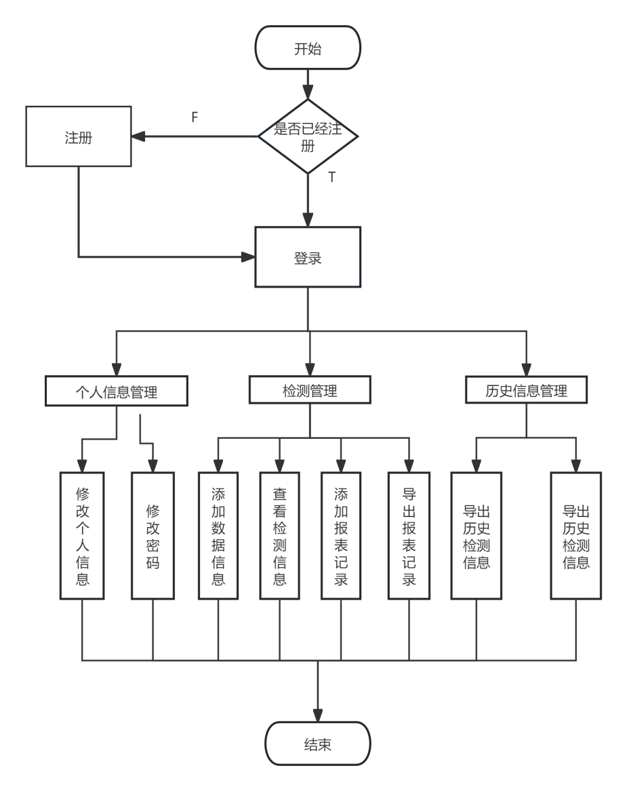

**图3-1 用户系统流程图**

管理员：

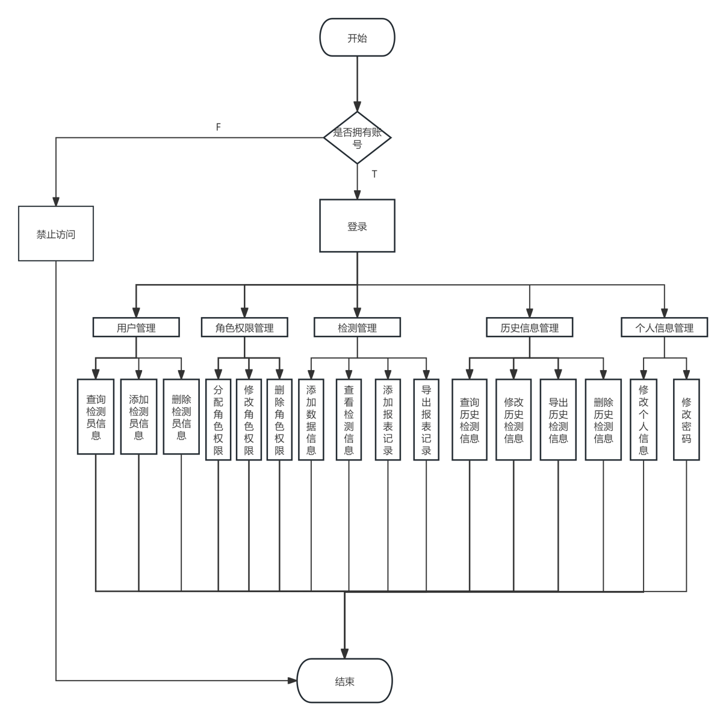

**图3-2 管理员系统流程图**

**7.2 总体设计**

### 7.2.1 基本设计概念和处理流程

本设计是实现一个面向工厂的进行车辆零部件的表面缺陷视觉检测系统，该应用的用户群体是需要进行工厂零件检测的工人，和老板。本设计的开发目的是打造一个更方便的进行零部件的缺陷检测，以及对其检测结果生成报表等功能，能够大大提高员工的工作效率，方便老板直线观察，用户可以直观的检查到问题的存在，做出合理的规划。

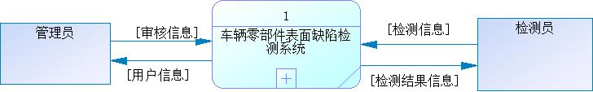

**图4-1顶层数据流图**

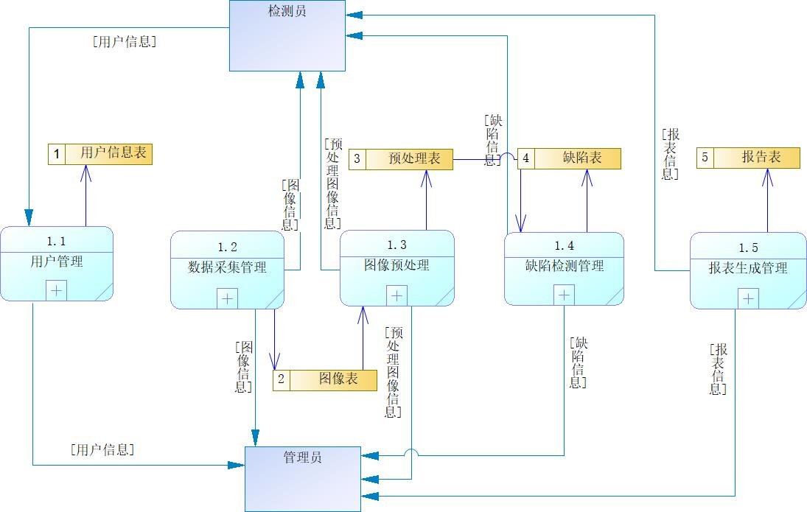

**图4-2 0层数据流图**

用户管理细分数据流图如下图所示：

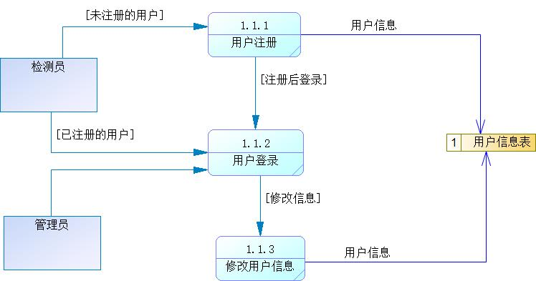

**图4-3 用户管理细分数据流图**

数据采集管理细分数据流图如下图所示：

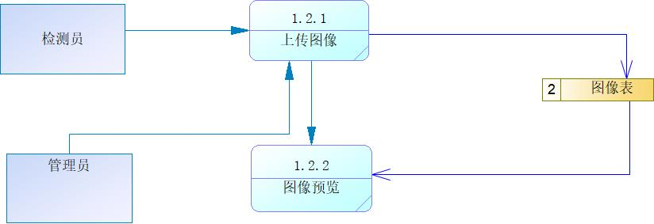

**图4-4 数据采集管理细分数据流图**

预处理图像细分数据流图如下图所示：

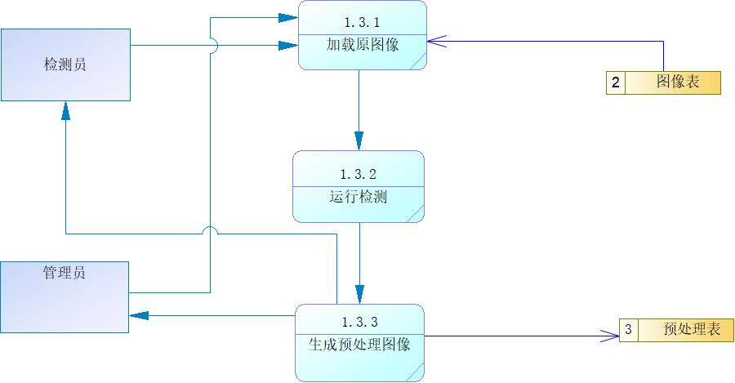

**图4-5 预处理图像细分数据流图**

缺陷检测管理细分数据流图如下图所示：

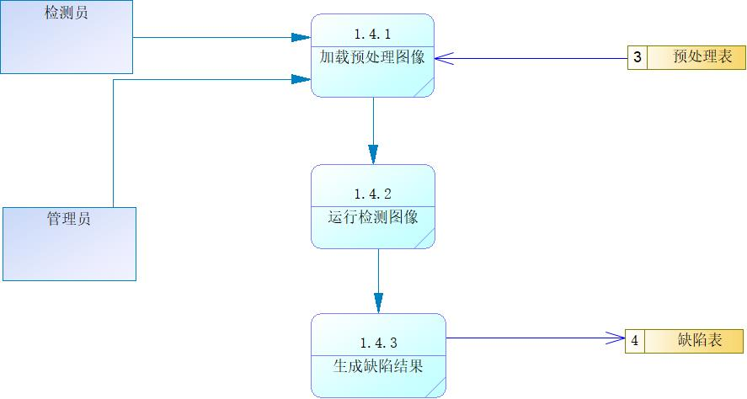

**图4-6缺陷检测管理细分数据流图**

报表生成管理细分数据流图如下图所示：

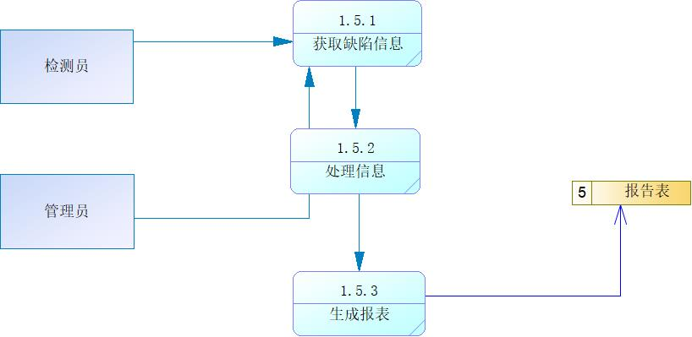

**图4-7产生报表管理细分数据流图**

### 7.2.2 软件功能总体结构图

系统整体由用户管理模块、数据采集模块、预处理模块、缺陷检测模块、数据查询模块、报告管理模块七个模块构成。每个模块阐述着相应的功能，基本每个功能都实现着相应板块的增删改查。

功能结构图如下图所示：

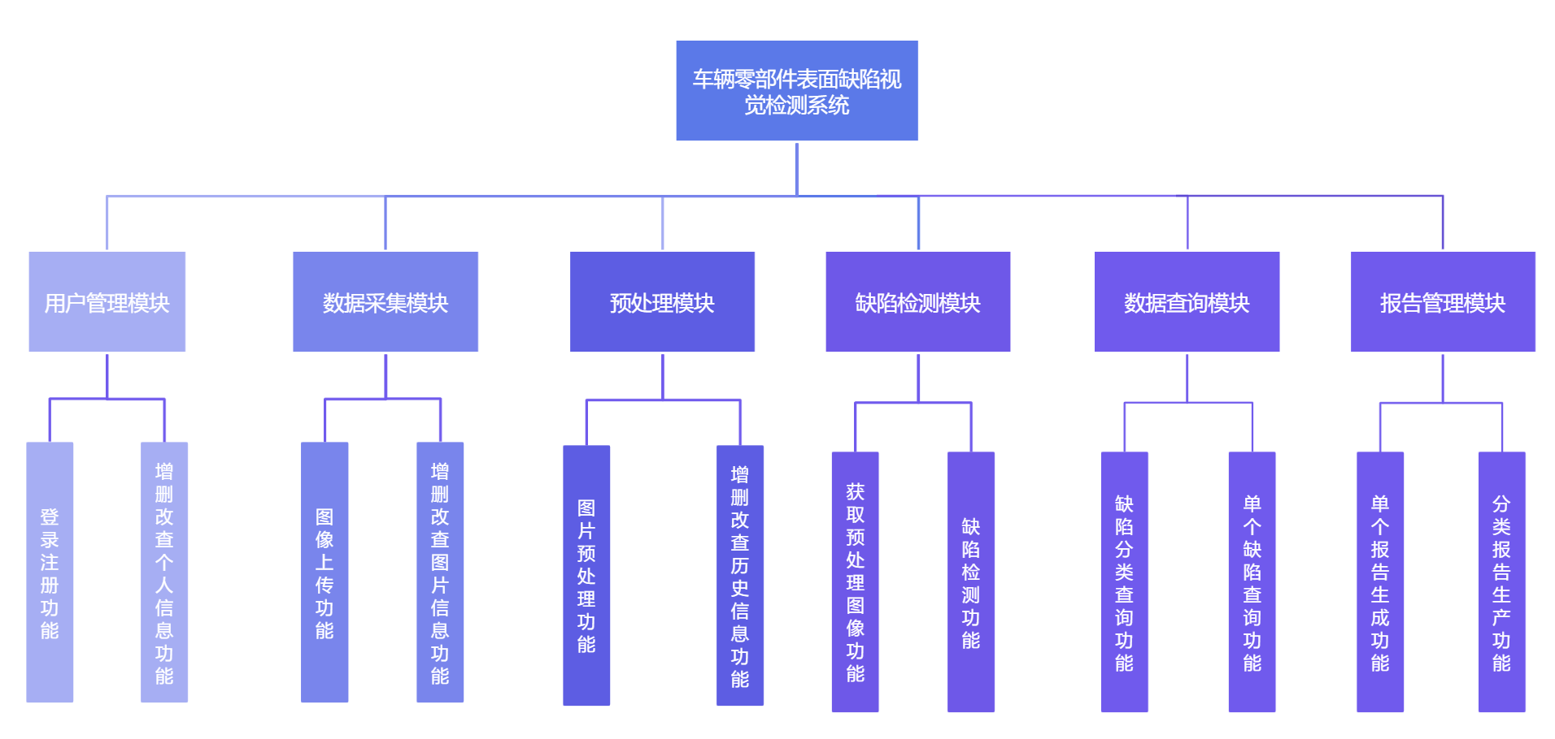

**图4-8功能结构图**

### 7.2.3 功能需求与程序的关系

系统的功能需求与程序的关系表如下表所示：

**表4-1功能需求与程序的关系表**

|  |  |  |  |  |  |  |
| --- | --- | --- | --- | --- | --- | --- |
|  | 查询 | 新增 | 编辑 | 删除 | 登录 | 注册 |
| 登录 |  |  |  |  | √ |  |
| 注册 |  |  |  |  |  | √ |
| 个人信息 | √ | √ | √ | √ |  |  |
| 图像信息 | √ | √ | √ | √ |  |  |
| 预处理信息 | √ | √ | √ | √ |  |  |
| 缺陷信息 | √ | √ | √ | √ |  |  |
| 报告信息 | √ | √ | √ | √ |  |  |

### 7.2.4 运行设计

（1）运行模块组合：

①用户使用使用用户名、密码、第三方渠道登录账号，对个人用户名个人邮箱、密码等信息进行查询修改都会运行用户模块。

②用户和管理员对图像和预处理图像信息进行增加上传、修改、删除都会运行数据采集模块。

③用户和管理员对缺陷信息和报告信息进行增加上传、修改、删除都会运行检测管理模块。

④管理员和用户对图像信息、预处理图像信息、缺陷信息、报告信息进行查看和删除会运行历史信息管理模块。

（2）运行控制

**表4-2运行控制表**

|  |  |
| --- | --- |
| 运行控制 | 控制方法 |
| 用户注册 | 用户填写自己的用户名和设置的密码，才能够建立新账户 |
| 用户登录 | 用户填用户名和用户密码，必须填写正确的用户名和密码才能进行登录 |
| 修改个人信息 | 用户必须已经处于已经登录状态 |
| 数据采集信息 | 用户已登录；可以选择图像信息上传 |
| 预处理图像信息 | 用户已登录且已经完成了数据采集工作，才能进行图像的预处理 |
| 查看个人主页 | 用户已登录；查询自己的个人主页可以对个人信息管理 |
| 缺陷信息 | 用户已登录且已经完成了数据采集和预处理，才能进行缺陷检测 |

**表4-2运行控制表（续表）**

|  |  |
| --- | --- |
| 运行控制 | 控制方法 |
| 报告信息 | 用户已登录且已经完成了数据采集、预处理和缺陷检测，才能进行报告信息的生成 |

**7.3概念结构设计**

### 7.3.1实体的构建与设计（CDM）

根据车辆表面零部件缺陷视觉检测系统的数据字段间的逻辑结构特点，构建用户、欺诈识别信息表，创建数据库表格，建立数据库ER图如图22所示，概念模型（CDM）如图xx所示：

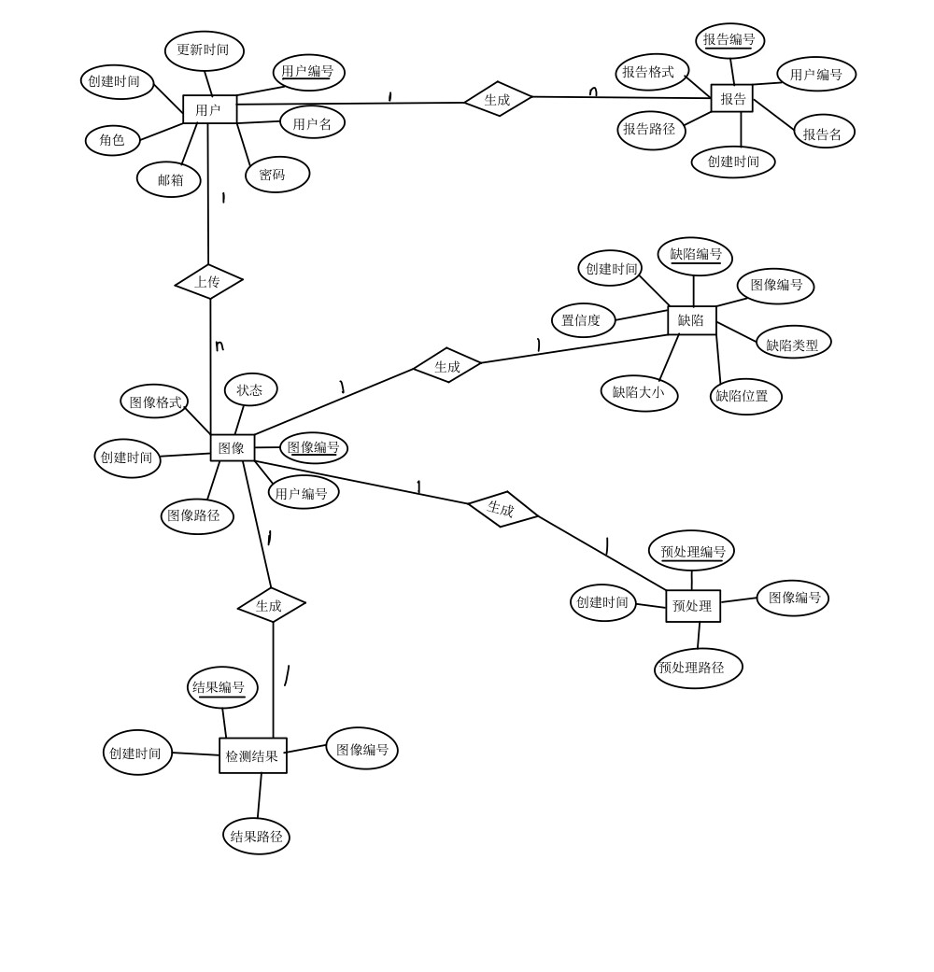

**图22 系统ER图**

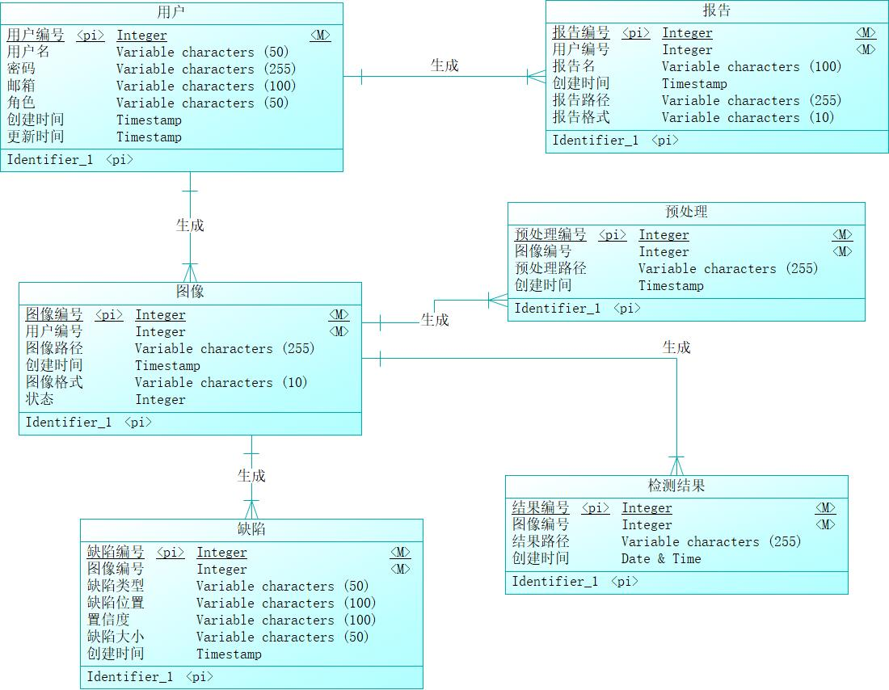

**图4-15 CDM图**

### 7.3.2物理模型的构建（PDM）

根据概念模型的中实体和他们之前的联系关系，我们最终确定系统的物理模型如**图23**所示。

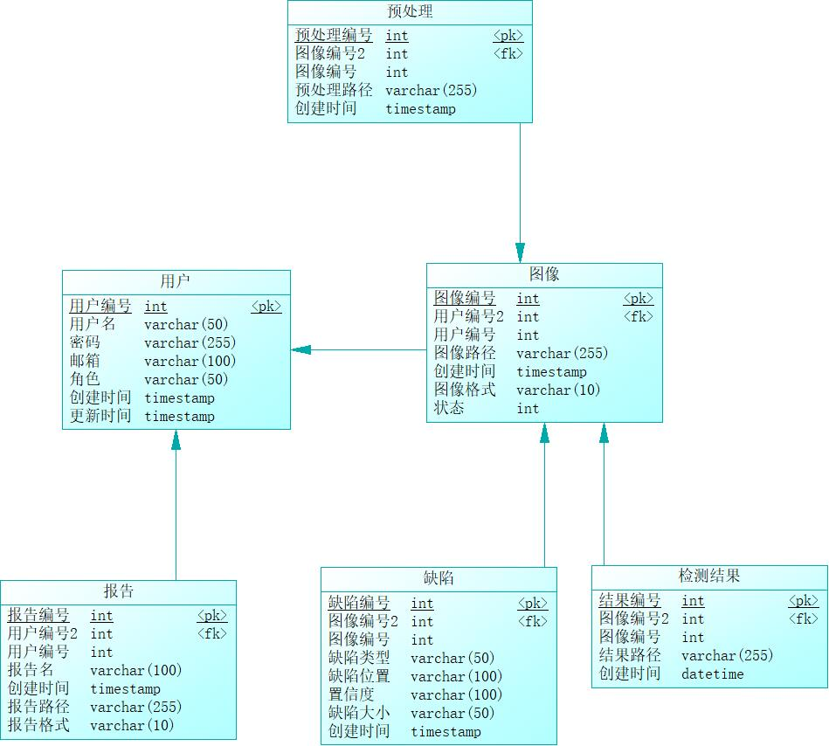

**图23 物理模型**

### 7.3.3 Mysql数据库表

Mysql数据库表如下表所示：

**表4-3用户表**

|  |  |  |  |  |
| --- | --- | --- | --- | --- |
| 名称 | 别名 | 类型 | 长度 | 约束 |
| user_id | 用户编号 | int |  | 主键，非空 |
| username | 用户名 | varchar | 50 | 非空 |
| password | 密码 | varchar | 255 | 非空 |
| email | 邮箱 | varchar | 100 | 非空 |
| role | 角色 | varchar | 50 | 非空 |
| created_at | 创建时间 | timestamp |  | 默认为空 |
| updated_at | 更新时间 | timestamp |  | 默认为空 |

**表4-4图像表**

|  |  |  |  |  |
| --- | --- | --- | --- | --- |
| 名称 | 别名 | 类型 | 长度 | 约束 |
| image_id | 图像编号 | int |  | 主键，非空 |
| user_id | 用户编号 | int |  | 默认为空 |
| image_path | 图像路径 | varchar | 255 | 默认为空 |
| uploaded_at | 创建时间 | timestamp |  | 默认为空 |
| image_format | 图像格式 | varchar | 10 | 默认为空 |
| preprocessed | 状态 | tinyint | 1 | 默认为空 |

**表4-5缺陷表**

|  |  |  |  |  |
| --- | --- | --- | --- | --- |
| 名称 | 别名 | 类型 | 长度 | 约束 |
| defect_id | 缺陷编号 | int |  | 主键，非空 |
| image_id | 图像编号 | int |  | 默认为空 |
| defect_type | 缺陷类型 | varchar | 50 | 默认为空 |
| defect_location | 缺陷位置 | varchar | 100 | 默认为空 |
| defect_confidence | 置信度 | varchar | 100 | 默认为空 |
| defect_size | 缺陷大小 | varchar | 50 | 默认为空 |
| detected_at | 创建时间 | timestamp |  | 默认为空 |

**表4-6检测结果表**

|  |  |  |  |  |
| --- | --- | --- | --- | --- |
| 名称 | 别名 | 类型 | 长度 | 约束 |
| result_id | 结果编号 | int |  | 主键，非空 |
| image_id | 图像编号 | int |  | 默认为空 |
| result_path | 结果路径 | varchar | 255 | 默认为空 |
| detection_time | 创建时间 | datetime |  | 默认为空 |

**表4-7预处理表**

|  |  |  |  |  |
| --- | --- | --- | --- | --- |
| 名称 | 别名 | 类型 | 长度 | 约束 |
| preprocessed_image_id | 预处理编号 | int |  | 主键，非空 |
| image_id | 图像编号 | int |  | 默认为空 |
| preprocessed_path | 预处理路径 | varchar | 255 | 默认为空 |
| preprocessed_at | 创建时间 | timestamp |  | 默认为空 |

**表4-8报告表**

|  |  |  |  |  |
| --- | --- | --- | --- | --- |
| 名称 | 别名 | 类型 | 长度 | 约束 |
| report_id | 报告编号 | int |  | 主键，非空 |
| user_id | 用户编号 | int |  | 默认为空 |
| report_name | 报告名 | varchar | 100 | 非空 |
| generated_at | 创建时间 | timestamp |  | 非空 |
| report_path | 报告路径 | varchar | 255 | 默认为空 |
| report_format | 报告格式 | varchar | 10 | 默认为空 |

**7.4 系统出错处理设计**

### 7.4.1 出错信息

（1）用户登录失败：提示用户账号、密码可能输入错误，无法进入首页。

（2）获取信息失败：提示检查网络连接，获取数据失败。

### 7.4.2 补救措施

（1）后备：使用附加存储设备备份数据[23]。备份频率为每日一次。需手动备份。

（2）恢复及再启动：如果数据造成丢失，可使用备份数据还原。

**7.3系统功能WEB展示**

对于程序的系统结构从底至上分别为运行环境、持久层、基础应用模块层、业务层、接口层、应用层；根据模块化思想系统整体由用户管理模块、数据采集管理模块、预处理模块、缺陷检测管理模块、数据查询管理模块、数据存储和备份管理模块、报告管理模块七个模块构成。

用户正确登录系统后可以上传单张或者批量待检测的图片，也可以选择摄像头实时采集图片，采集到的图片通过数据预处理功能可以改变光照、角度等环境，通过缺陷检测功能后利用数据查询功能可以获得检测结果，如果是摄像头的实时检测模式还可以实时获取检测结果，通过报告管理功能获取结果统计分析报表。Web功能总览如图24所示。



图24web功能总览图

**7.3.1数据采集管理模块设计**

（1）需求描述

对于本系统来说，最主要的就是进行数据采集，将图像上传到我们的系统进行检测和预处理。（需要更具体的描述）

（2）功能拆分

①上传图像信息

②图像信息浏览

（3）页面展示

①上传图像页面展示

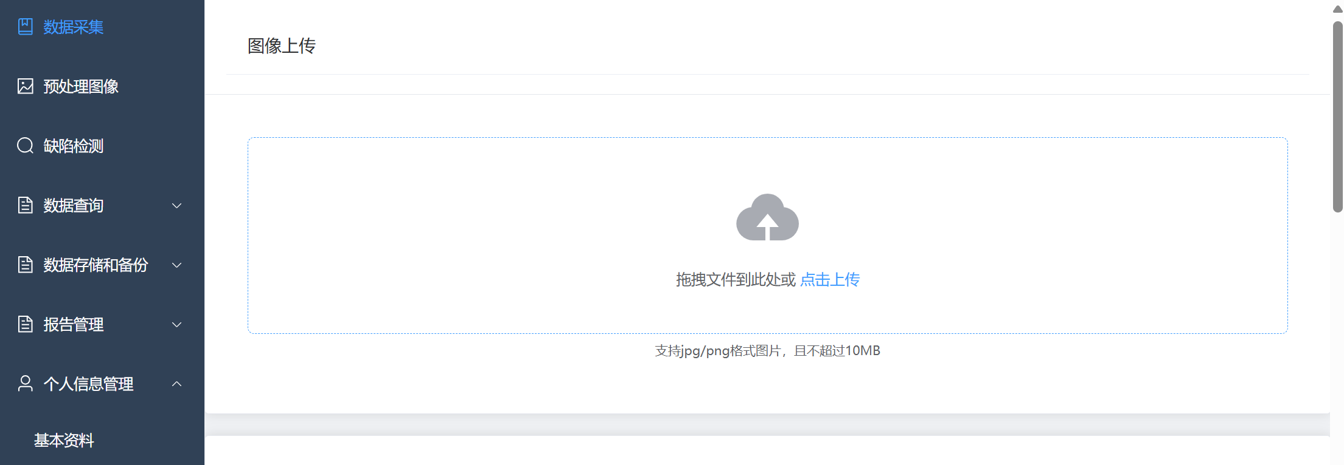

**图25待检测图片文件上传**

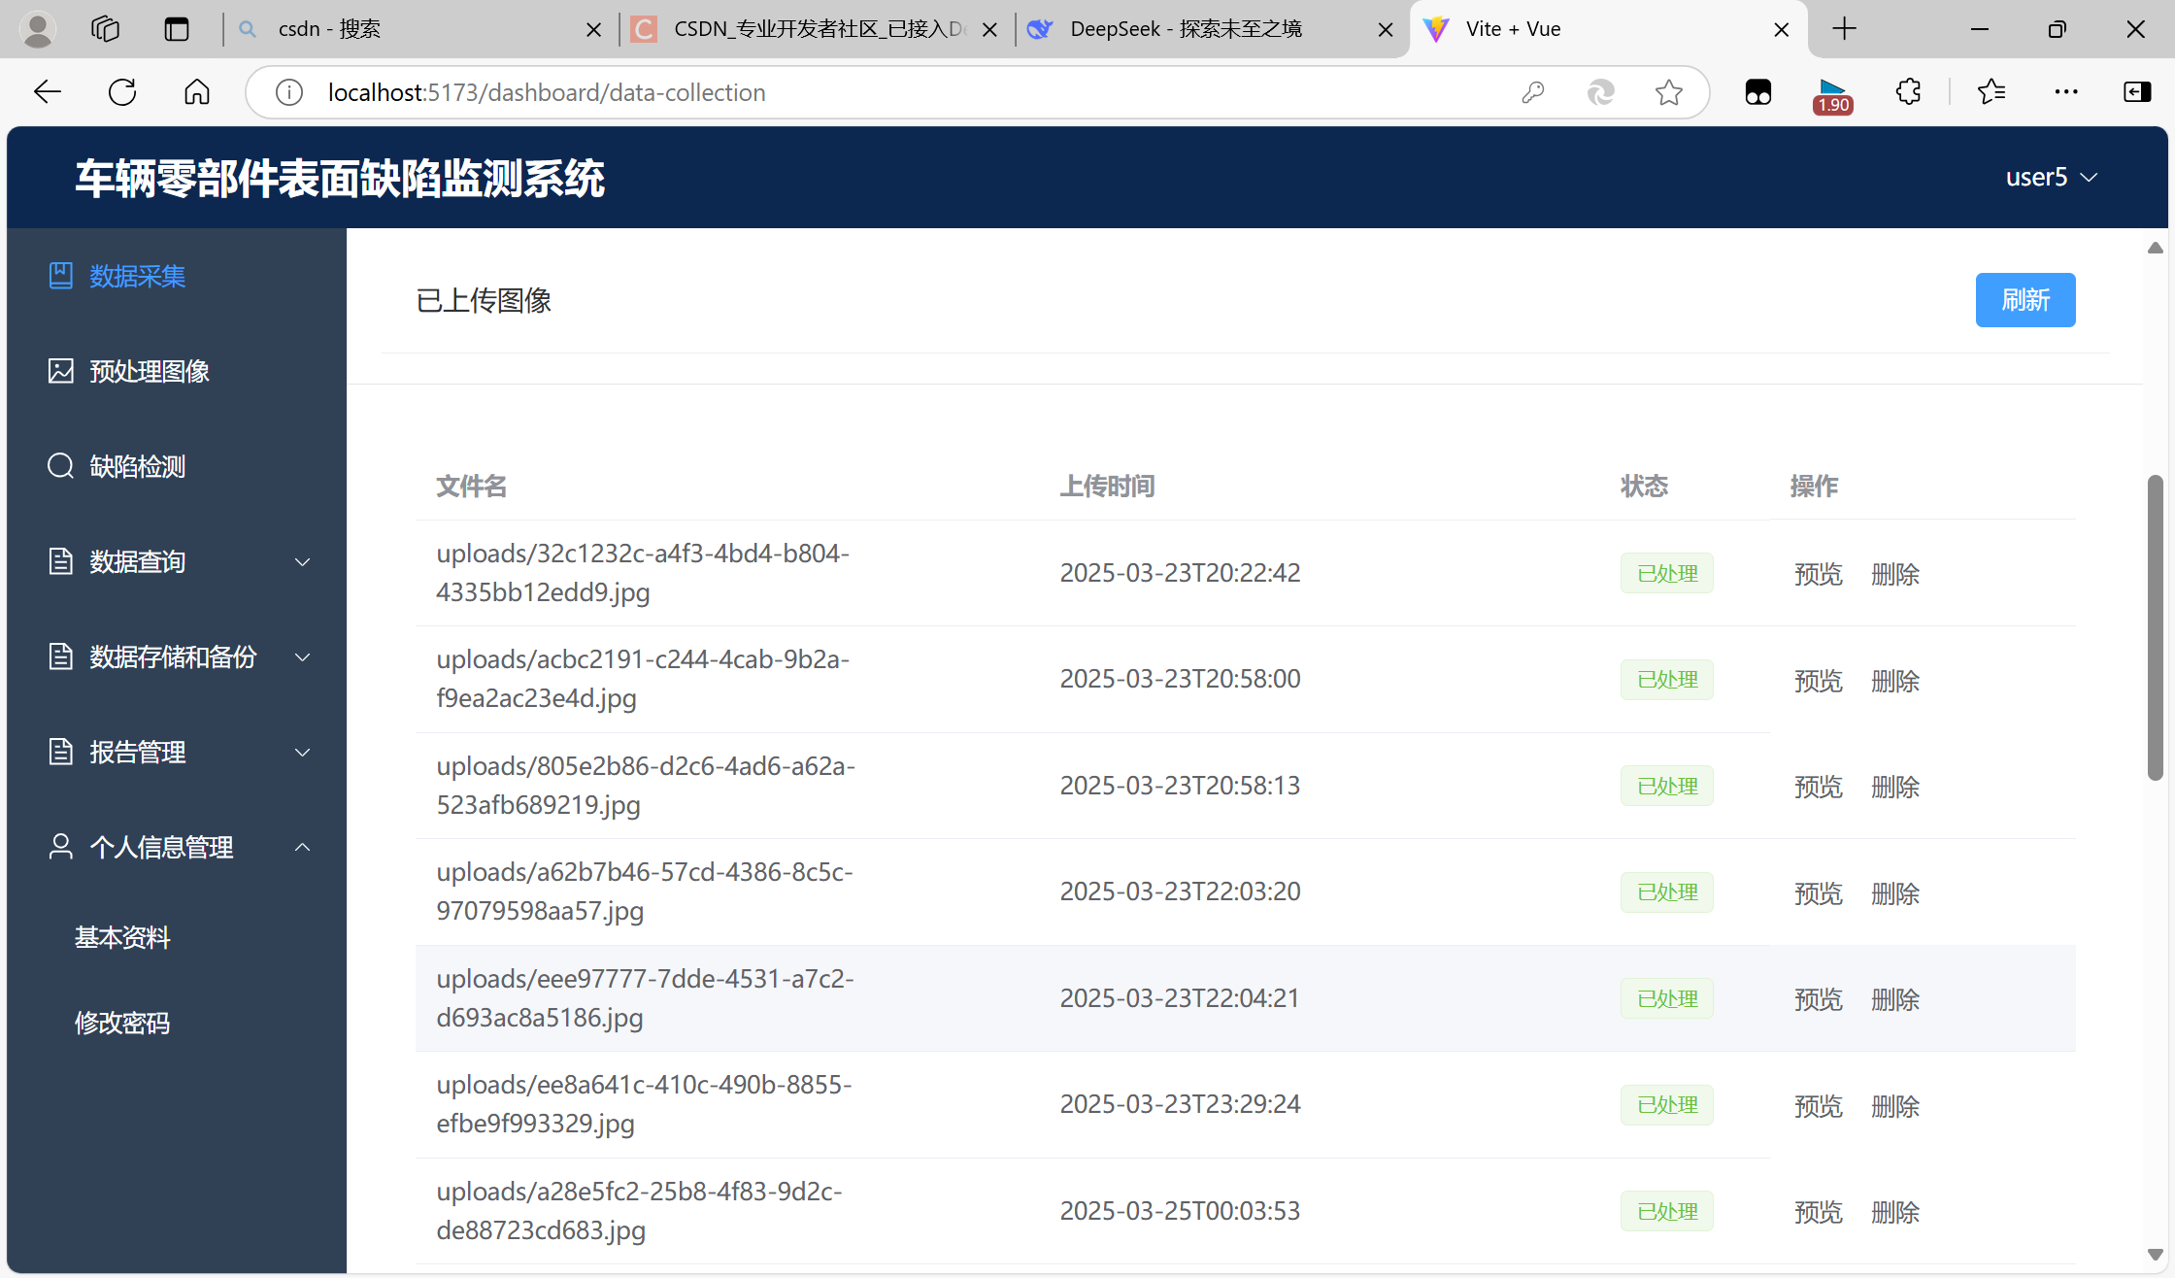

**图 26获取列表界面**

②预览按钮界面展示

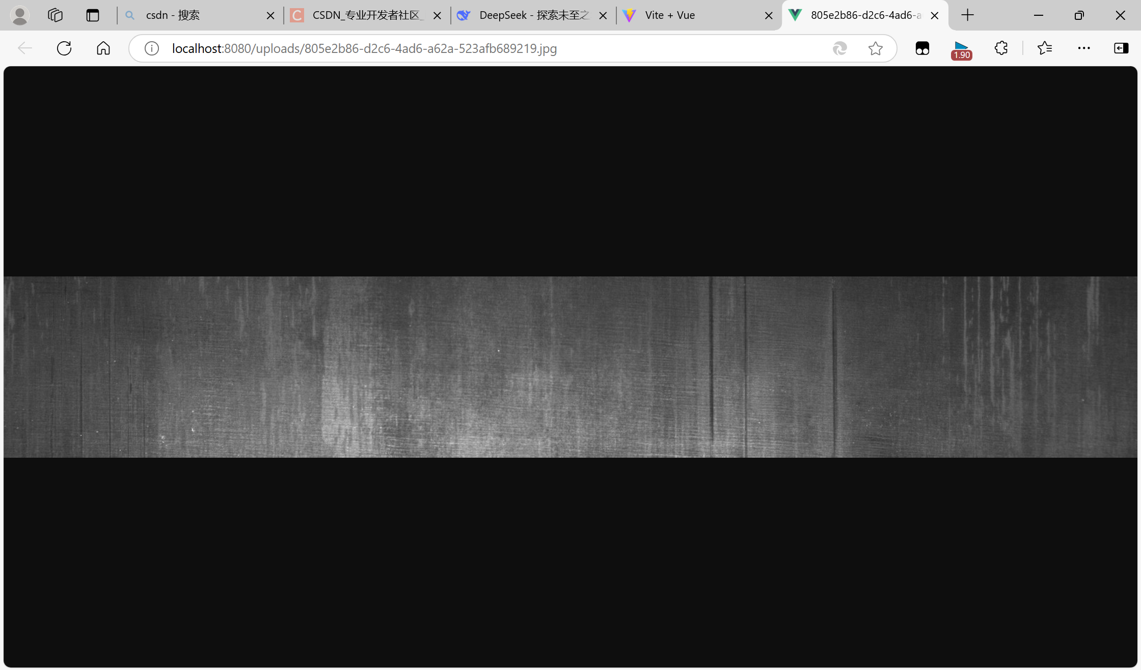

**图27预览按钮界面**

③删除按钮界面展示

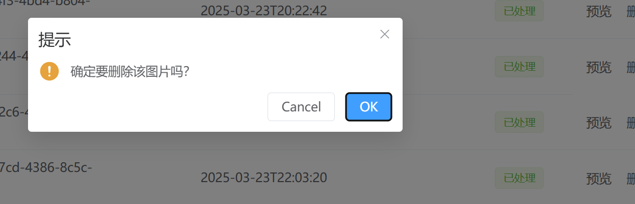

**图5-8删除按钮界面**

**7.3.2预处理模块**

（1）需求描述

对于本系统来说，进行必要功能就是预处理图像，通过将上传的图像进行预处理，使现图像更加清晰，方便后续的缺陷检测。

1. 功能拆分
   1. 图像预处理
   2. 获取预处理图像列表
   3. 预览预处理图像

④ 删除预处理图像

1. 页面展示
   1. 预处理界面展示

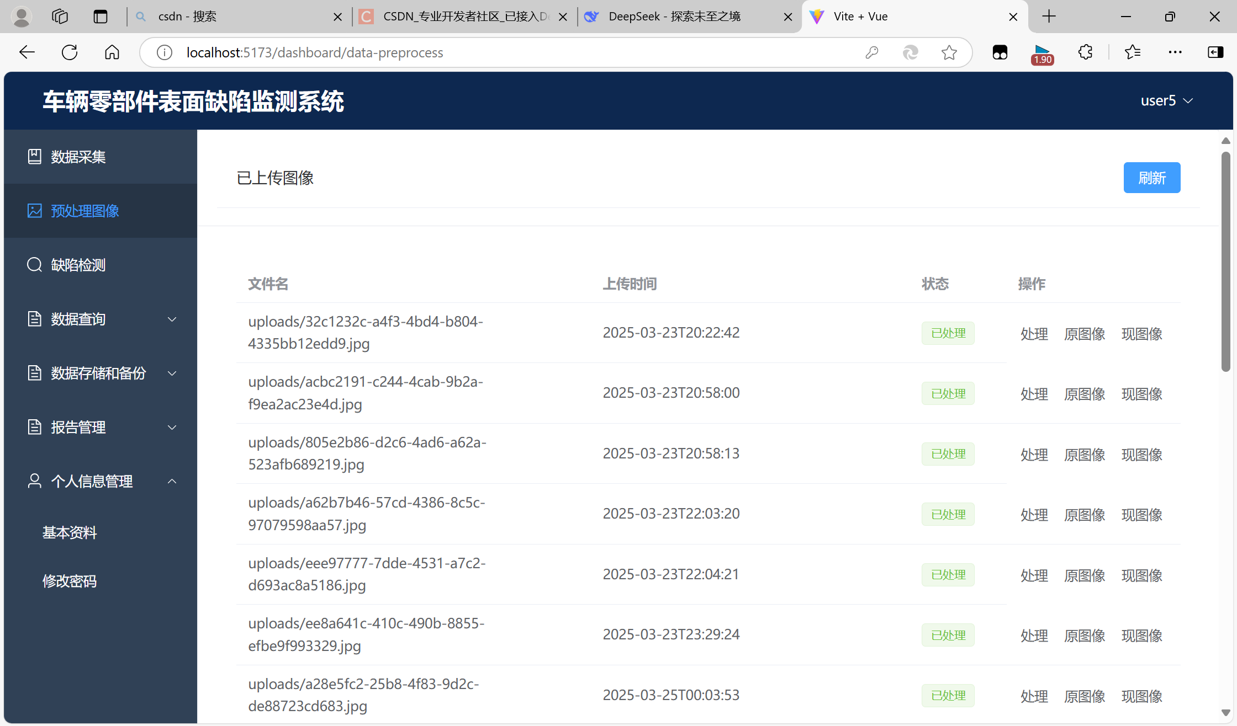

**图5-9预处理界面**

**7.3.3缺陷检测管理模块**

（1）需求描述

对于本系统来说，最主要的就是在进行数据采集后，将预处理后的图像进行缺陷检测，将结果检测出来并展示出来。用户通过预处理后的图像，在缺陷检测界面进行缺陷检测，调用后缺陷检测功能，最后返回一张检测后的图像，和缺陷信息。

（2）功能拆分

1. 获取预处理图像
2. 开始检测
3. 检测结果信息浏览

（3）界面展示

①缺陷检测页面展示

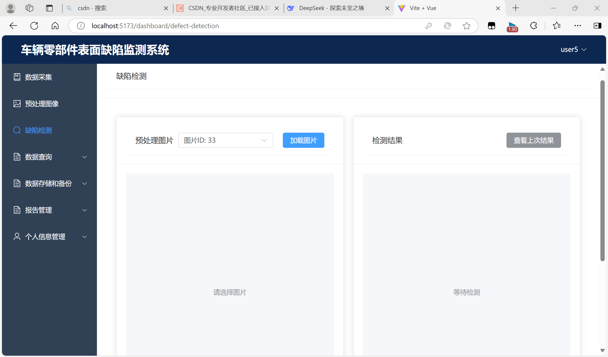

图5-10缺陷检测界面

**7.3.4数据查询管理模块**

（1）需求描述

在完成检测任务后，需要对我们之前的操作进行查看，可以通过数据查询实现。通过获取之前的处理结果，然后实现查询功能。

1. 功能拆分
   1. 缺陷分类查询
   2. 缺陷详细查询
2. 页面展示
   1. 缺陷检测页面展示

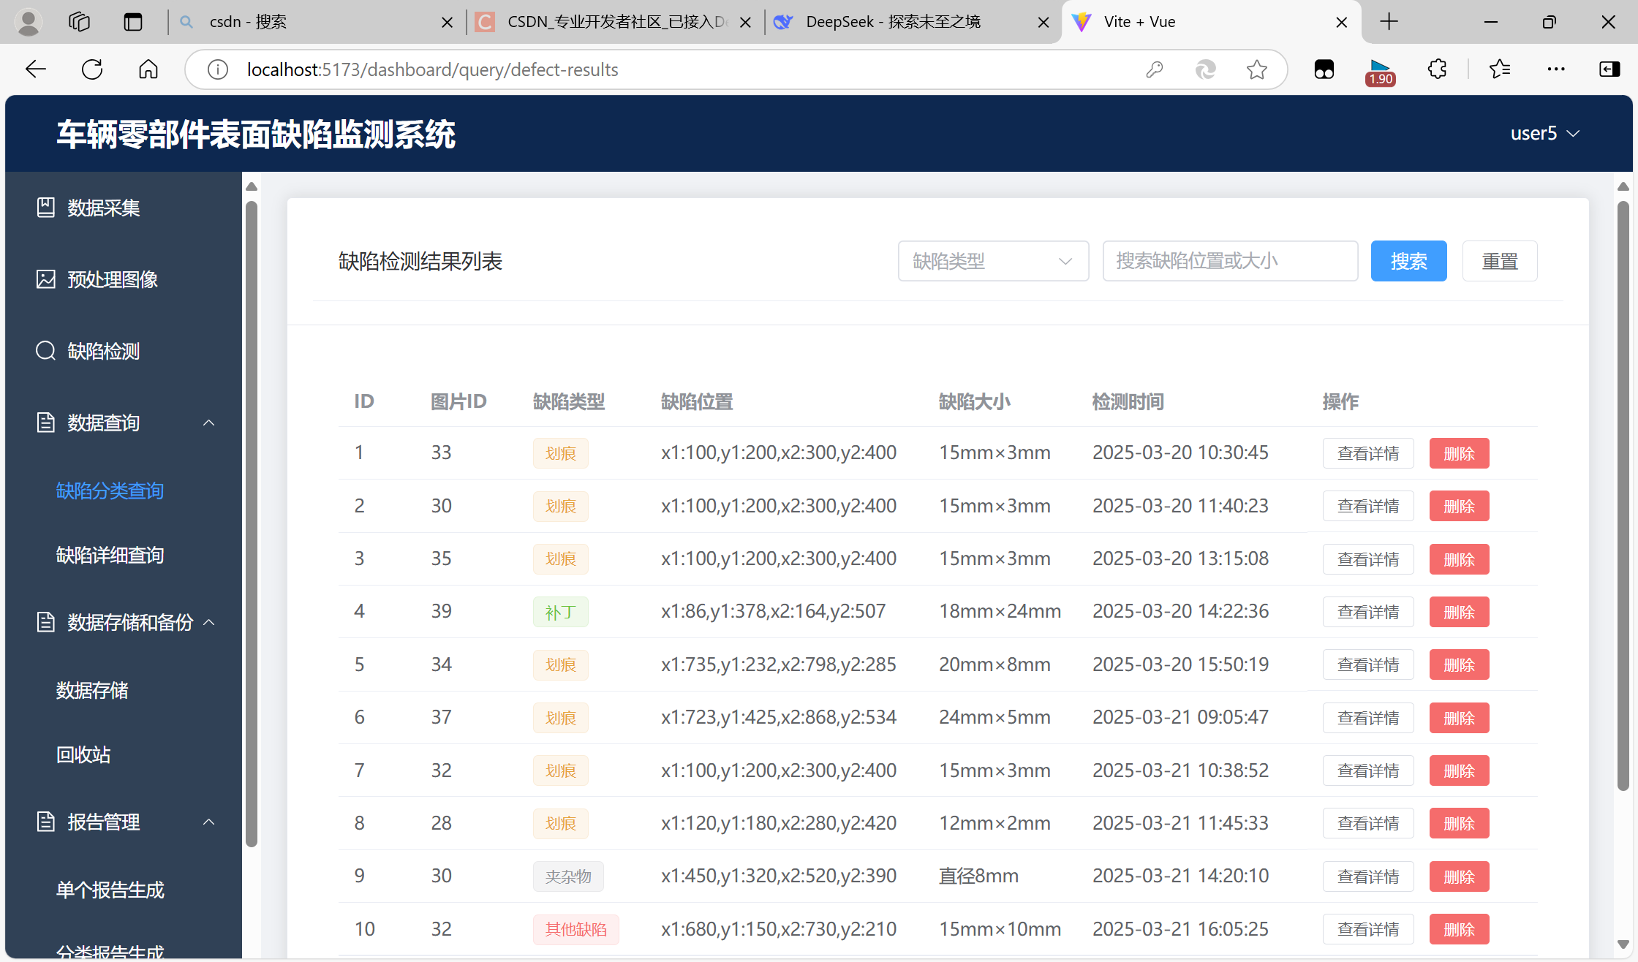

**图5-8缺陷检测界面**

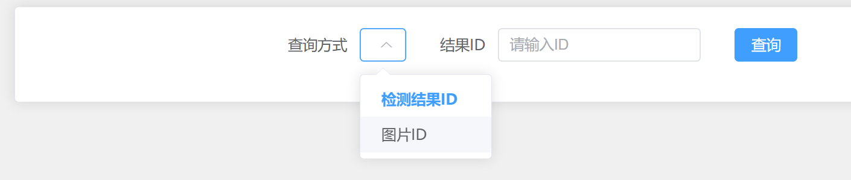

**图5-8缺陷检测界面**

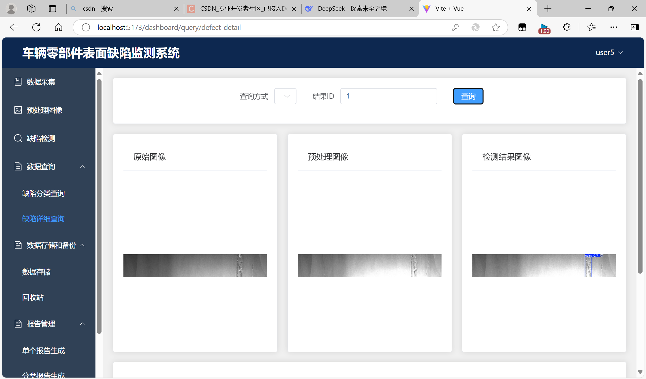

**图5-8缺陷检测界面**

**7.3.5数据存储和备份管理模块**

（1）需求描述

在完成所有检测工作后，需要对数据进行备份和存储。系统在我们进行之前的操作时，将数据随时存储到我们的后台，通过数据存储与备份模块进行查询。

1. 功能拆分
   1. 数据存储
   2. 回收站
2. 页面展示
   1. 缺陷检测页面展示

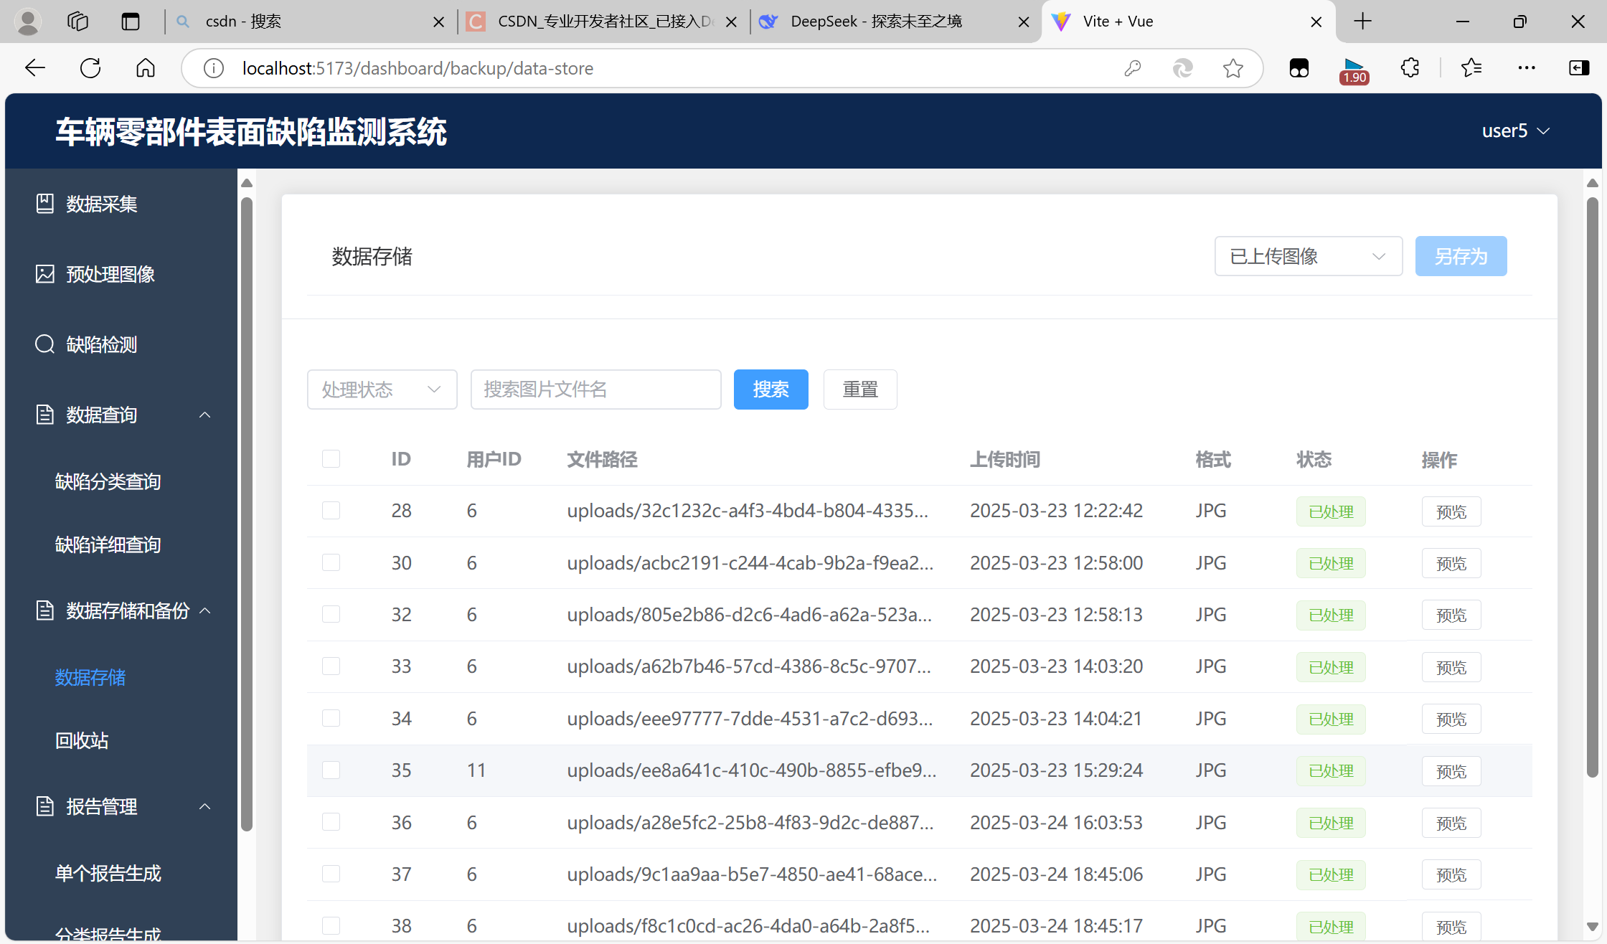

**图5-8数据存储界面**

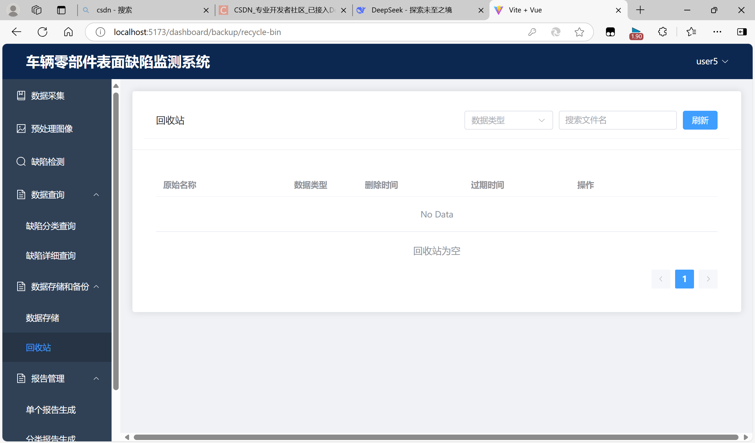

**图5-8回收站界面**

**7.3.6 报告管理模块**

（1）需求描述

在我们进行完工作后需要将我们检测信息全部导出可视化，报告管理模块即可实现我们的需求

1. 功能拆分
   1. 获取报告列表

② 生成报告

（3）界面展示

① 报告生成页面展示

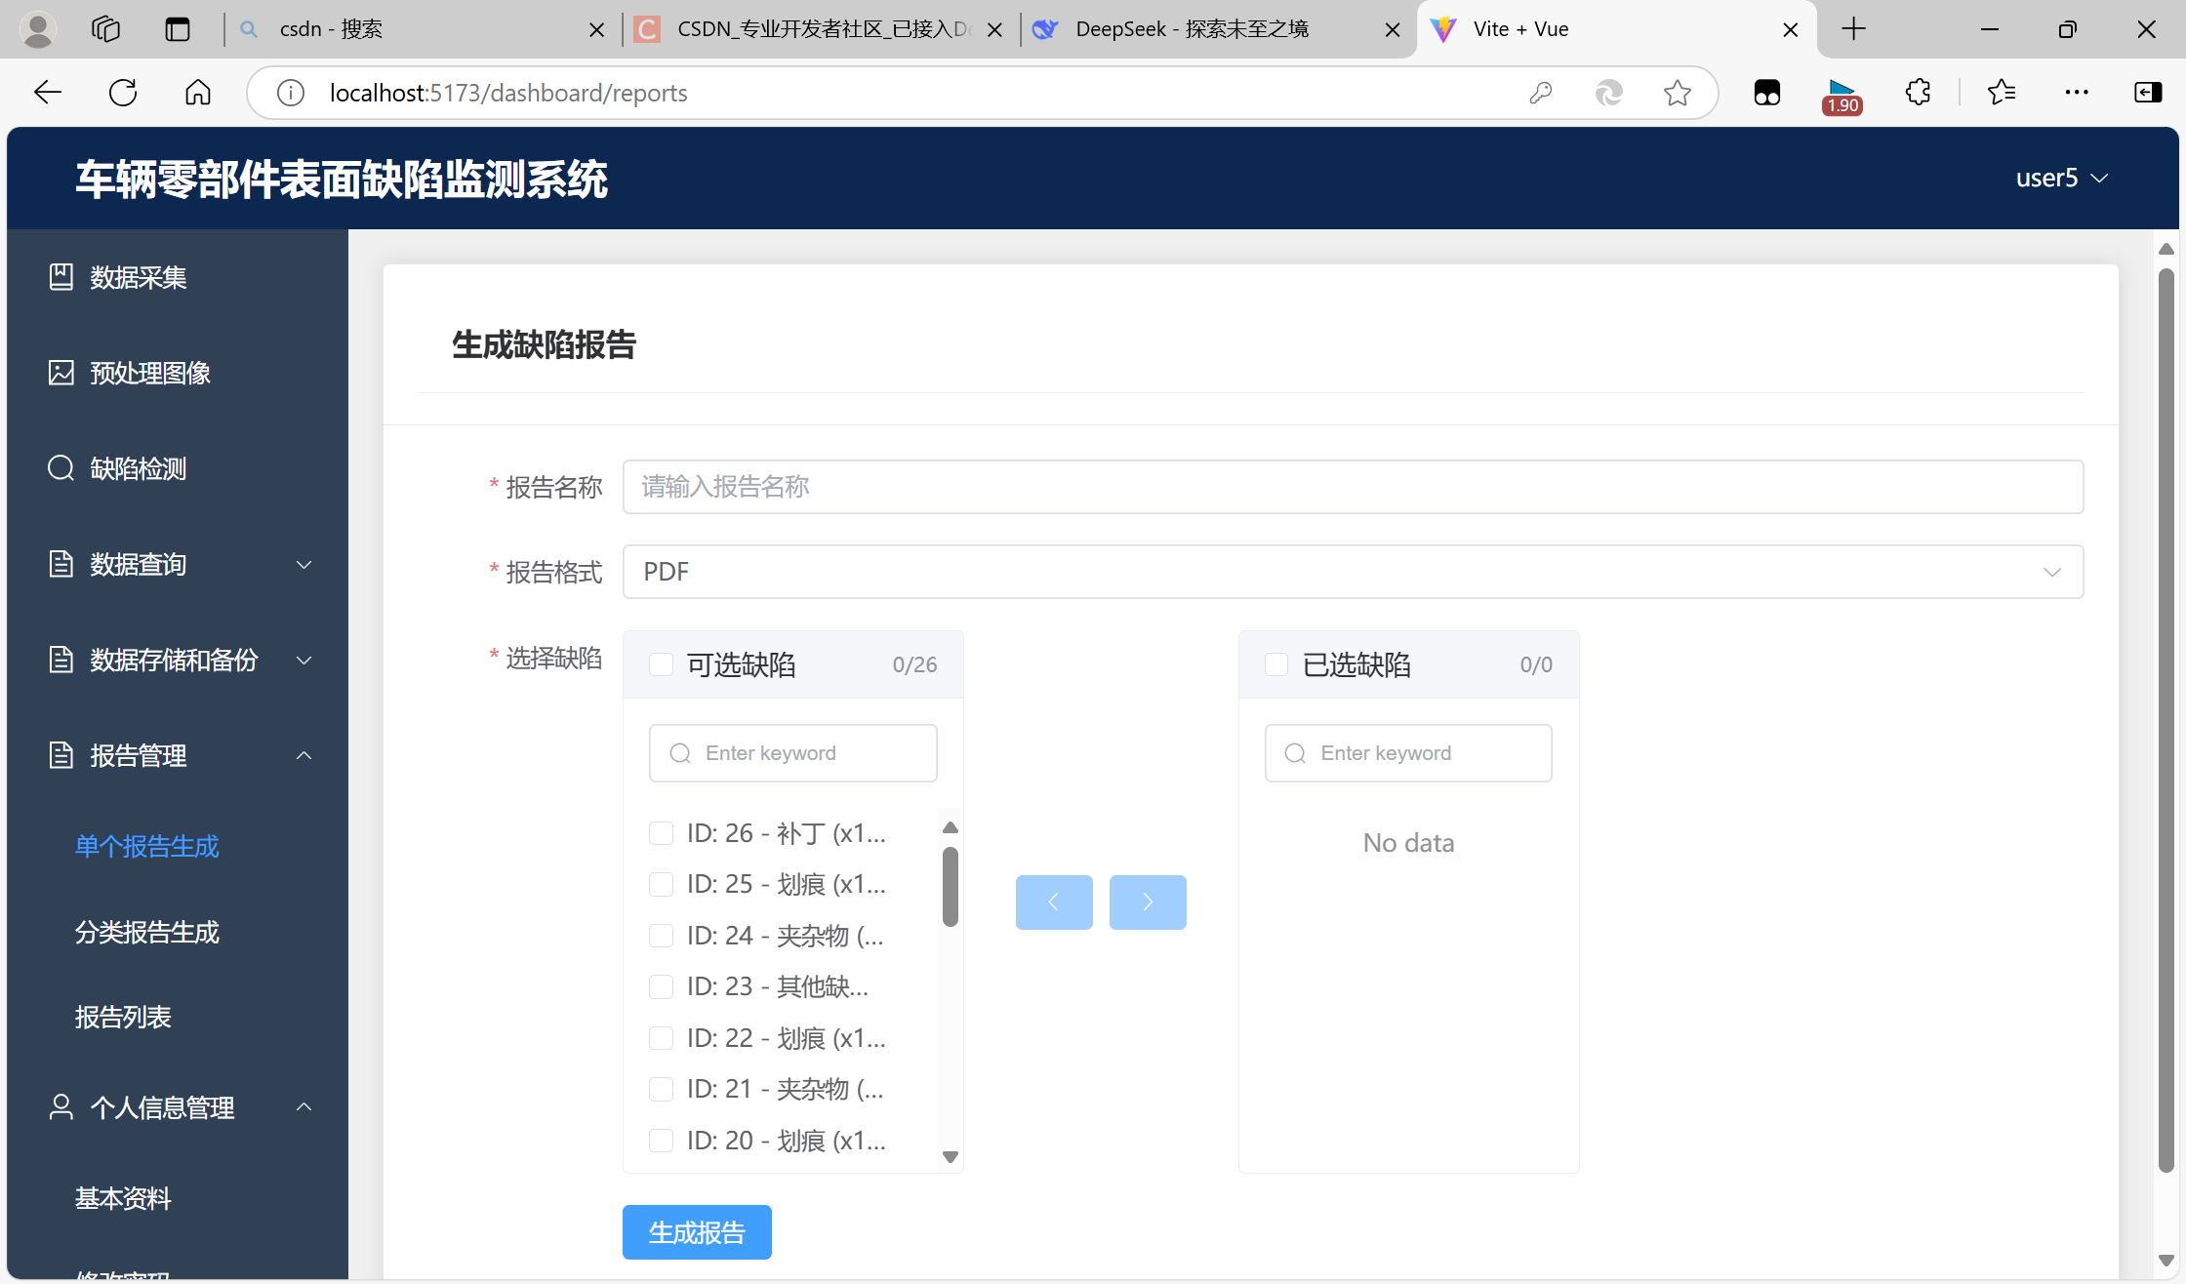

**图5-9单个报告生成界面**

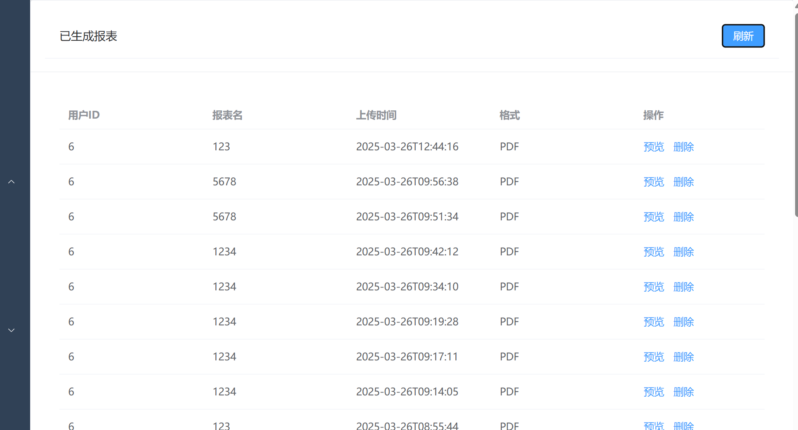

**图5-9报告列表界面**

**7.3.7 用户管理模块**

（1）需求描述

1.输入已注册的用户名和密码，如果未注册，显示用户不存在。

2.注册界面邮箱必须是正确格式，注册成功后进行登录。

3.登录成功进入注册界面，点击基本资料，可以修改自己的个人信息

4.点击修改密码，可以实现密码重置。

（2）功能拆分

① 注册登录用户；

② 修改个人信息和密码；

③ 退出登录；

④ 用户可以看见自己的个人信息的情况

⑤ 用户可以修改个人密码

（3）界面展示

① 登录界面如5-1图所示：

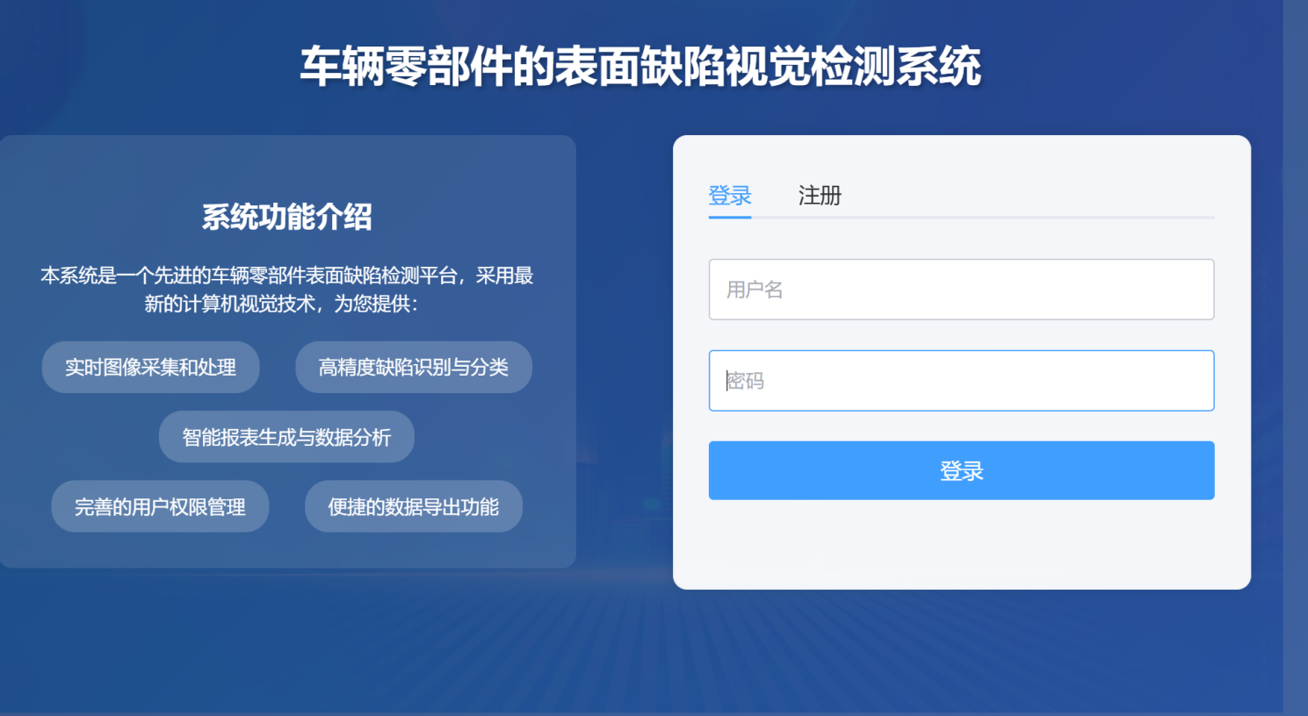

**图5-1 登录界面**

② 注册界面如图5-2所示：

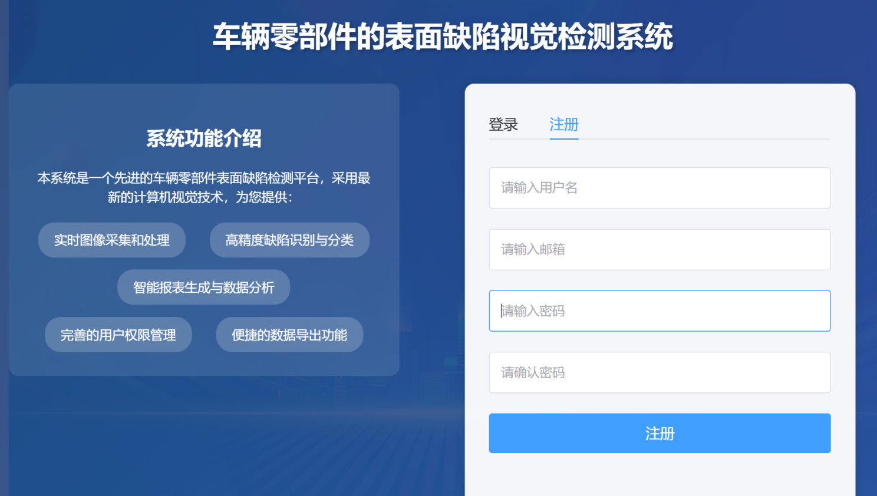

**图5-2 注册界面**

③ 个人信息界面如图5-3所示

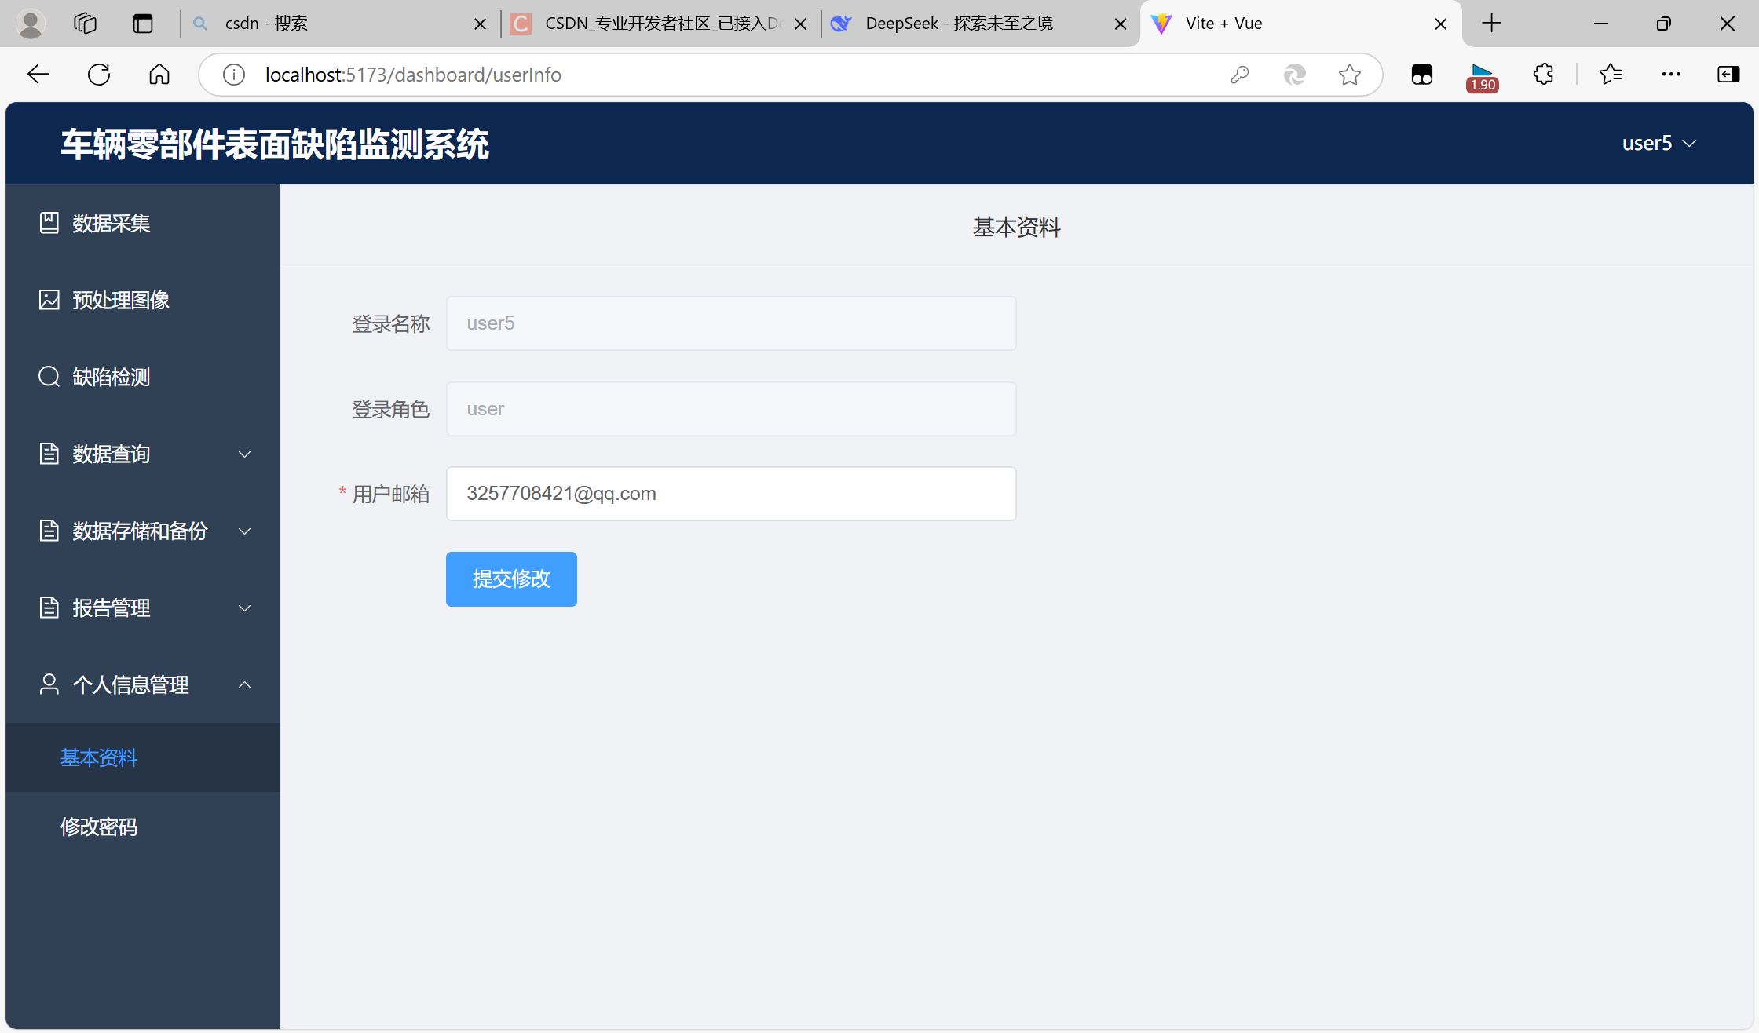

**图5-3 个人信息界面**

④ 重置密码界面如图5-4所示

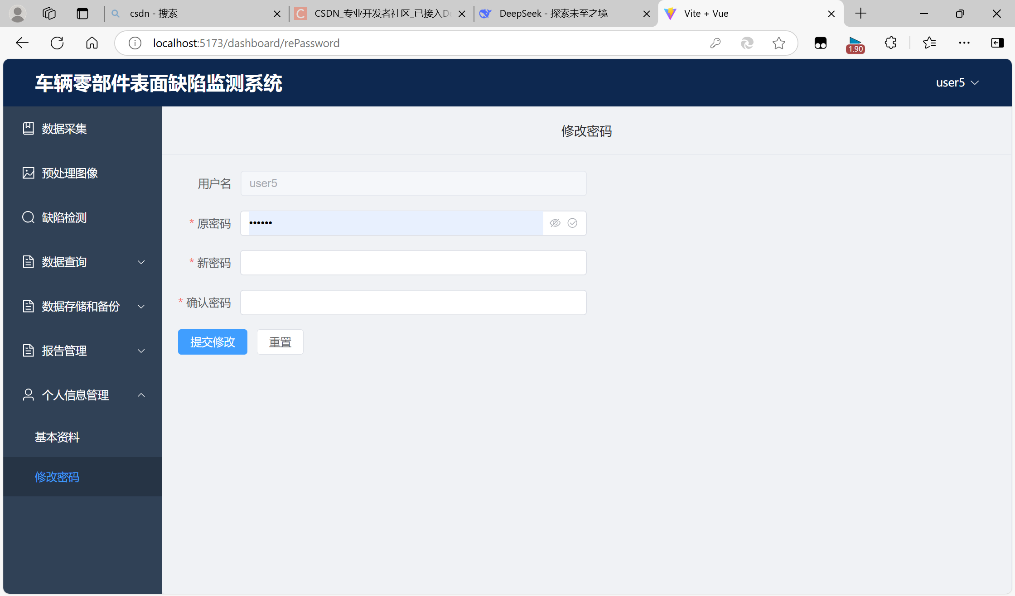

**图5-4 重置密码界面**

# 8.系统测试

详情请见测试报告。